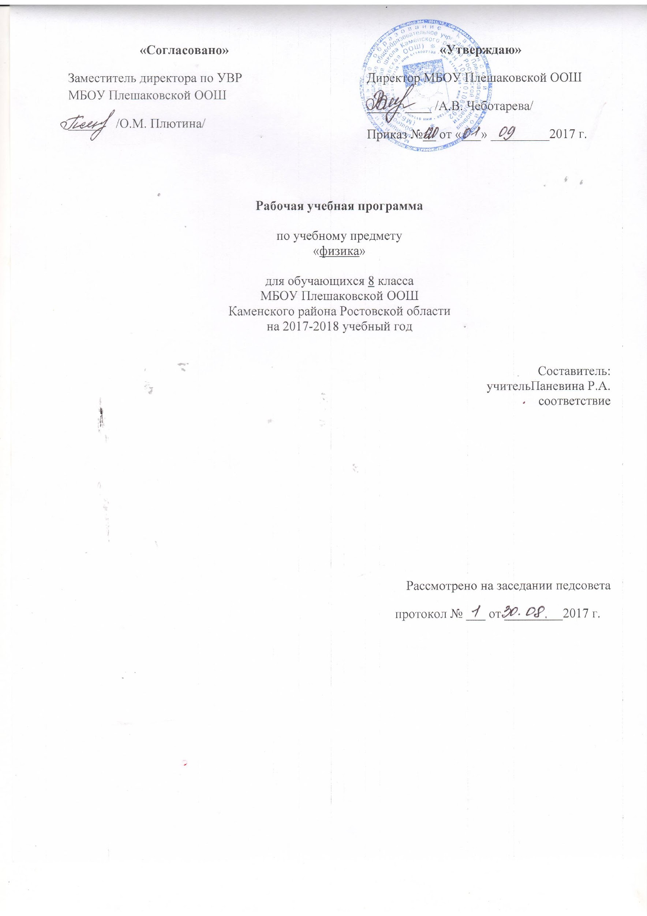
1.Пояснительная записка
Программа разработана на основе и в соответствии с утверждённым производственным календарём. Программа рассчитана на 65 часов.
Нормативно-правовая база:
- Федеральный закон "Об образовании в Российской Федерации" от 29.12.2012 №273-ФЗ.
- Учебный план МБОУ Плешаковской ООШ Каменского района, Ростовской области на 2017-2018 учебный год
- Авторская программа Е.М.Гутник, А.В.Перышкин. Программы для общеобразовательных учреждений. Физика. Астрономия.7-11 классы / составители В.А. Коровин, В.А. Орлов.- М.: Дрофа, 2010. – 334с.
4. Физика. 7—9 классы : рабочая программа к линии УМК А. В. Перышкина, Е. М. Гутник : учебно-методическое пособие / Н. В. Филонович, Е. М. Гутник. — М. : Дрофа, 2017
5.Положение о рабочей программе учебных предметов, курсов МБОУ Плешаковской ООШ Каменского района, Ростовской области.
Для реализации программы используется учебник: А. В. Перышкин, Физика. 8класс.Дрофа. 2015 г.

Плановых контрольных тестов 4;
Практических работ 11.

2. Планируемые результаты освоения учебного предмета
Учащиеся должны знать:
- определение понятий тепловое движение, теплопередача, теплопроводность, конвекция, излучение, агрегатное состояние, фазовый переход. электрический заряд, электрическое поле, проводник и диэлектрик, химический элемент, атом и атомное ядро, протон, нейтрон, электрическая сила, ион, электрическая цепь и схема. магнитное поле, магнитные силовые линии, электромагнитное поле, постоянный магнит, магнитный полюс, точечный источник света, поле зрения, аккомодация, зеркало, тень, затмение, оптическая ось, фокус, оптический центр, близорукость и дальнозоркость;
- определение физических величин: внутренняя энергия, количество теплоты, удельная теплоемкость вещества, удельная теплота сгорания топлива, удельная теплота парообразования, удельная теплота плавления, температура, температура кипения, температура плавления, влажность, электрический заряд, сила тока, напряжение, сопротивление, удельное сопротивление, работа и мощность тока, углы падения, отражения, преломления, фокусное расстояние, оптическая сила.
- закон сохранения энергии в тепловых процессах;
- законы прямолинейного распространения света, отражения и преломления света;
Учащиеся должны уметь:
- решать простейшие качественные и расчетные задачи на тепловые явления;
- по числу дать понятие физического смысла табличных данных темы;
- работать с соответствующими таблицами;
- определять цену деления термометра;
- уметь пользоваться термометром, калориметром, психрометром;
- объяснять назначение, устройство и принцип действия ДВС, психрометра;
- приводить примеры практического использования законов курса и тепловых двигателей.
- составлять простейшие электрические цепи и вычерчивать их схемы;
- измерять силу тока и напряжение, сопротивление;
- пользоваться реостатом;
- находить удельное сопротивление проводника по таблице;
- объяснять на основе положений электронной теории электризацию тел, существование проводников и диэлектриков; нагревания проводника электрическим током; действие электронагревательных приборов;
-объяснять действие электроизмерительных приборов, электродвигателя;
- решать задачи с применением закона Ома, Джоуля-Ленца, законов последовательного и параллельного соединения проводников и следующих формул: R = ρl/S; A=UIt; P=UI;
Q=I² Rt;
- практически применять основные понятия и законы для объяснения действия фотоаппарата, глаза, очков;
- получать изображения предмета с помощью линзы и плоского зеркала;
- строить и описывать изображения предмета в плоском зеркале и в тонкой линзе;
- решать качественные и расчетные задачи на законы отражения света, на расчет оптической силы линзы и оптической силы системы линз.

3. Содержание учебного предмета

Тепловые явления (23 ч)
Тепловое движение. Тепловое равновесие. Температура. Внутренняя энергия. Работа и теплопередача. Теплопроводность. Конвекция. Излучение. Количество теплоты.
Удельная теплоемкость. Расчет количества теплоты при теплообмене. Закон сохранения и превращения энергии в механических и тепловых процессах. Плавление и отвердевание
кристаллических тел. Удельная теплота плавления. Испарение и конденсация. Кипение. Влажность воздуха. Удельная теплота парообразования. Объяснение изменения агрегатного состояния вещества на основе молекулярно-кинетических представлений. Преобразование энергии в тепловых машинах. Двигатель внутреннего сгорания. Паровая турбина. КПД теплового двигателя. Экологические проблемы использования тепловых машин.
Фронтальные лабораторные работы
1. Сравнение количеств теплоты при смешивании воды разной температуры.
2. Измерение удельной теплоемкости твердого тела.
3. Измерение влажности воздуха.
Предметными результатами обучения по данной теме являются:
—понимание и способность объяснять физические явления: конвекция, излучение, теплопроводность, изменение внутренней энергии тела в результате теплопередачи или работы внешних сил, испарение (конденсация) и плавление (отвердевание) вещества, охлаждение жидкости при испарении, кипение, выпадение росы;
—умение измерять: температуру, количество теплоты, удельную теплоемкость вещества, удельную теплоту плавления вещества, влажность воздуха;
—владение экспериментальными методами исследования: зависимости относительной влажности воздуха от давления водяного пара, содержащегося в воздухе при данной
температуре; давления насыщенного водяного пара; определения удельной теплоемкости вещества;
—понимание принципов действия конденсационного и волосного гигрометров, психрометра, двигателя внутреннего сгорания, паровой турбины и способов обеспечения безопасности при их использовании;
—понимание смысла закона сохранения и превращения энергии в механических и тепловых процессах и умение применять его на практике;
—овладение способами выполнения расчетов для нахождения: удельной теплоемкости, количества теплоты, необходимого для нагревания тела или выделяемого им при охлаждении, удельной теплоты сгорания топлива, удельной теплоты плавления, влажности воздуха, удельной теплоты парообразования и конденсации, КПД теплового двигателя;
—умение использовать полученные знания в повседневной жизни (экология, быт, охрана окружающей среды).

Электрические явления (29 ч)
Электризация тел. Два рода электрических зарядов. Взаимодействие заряженных тел. Проводники, диэлектрики и полупроводники. Электрическое поле. Закон сохранения электрического заряда. Делимость электрического заряда. Электрон. Строение атома. Электрический ток. Действие электрического поля на электрические заряды. Источники
тока. Электрическая цепь. Сила тока. Электрическое напряжение. Электрическое сопротивление. Закон Ома для участка цепи. Последовательное и параллельное соединение проводников. Работа и мощность электрического тока. Закон Джоуля—Ленца. Конденсатор. Правила безопасности при работе с электроприборами.
Фронтальные лабораторные работы
4. Сборка электрической цепи и измерение силы тока в ее различных участках.
5. Измерение напряжения на различных участках электрической цепи.
6. Регулирование силы тока реостатом.
7. Измерение сопротивления проводника при помощи амперметра и вольтметра.
8. Измерение мощности и работы тока в электрической лампе.

Предметными результатами обучения по данной теме являются:
—понимание и способность объяснять физические явления: электризация тел, нагревание проводников электрическим током, электрический ток в металлах, электрические
явления с позиции строения атома, действия электрического тока;
—умение измерять: силу электрического тока, электрическое напряжение, электрический заряд, электрическое сопротивление;
—владение экспериментальными методами исследования зависимости: силы тока на участке цепи от электрического напряжения, электрического сопротивления проводника от его длины, площади поперечного сечения и материала;
—понимание смысла основных физических законов и умение применять их на практике: закон сохранения электрического заряда, закон Ома для участка цепи, закон Джоуля—Ленца;
—понимание принципа действия электроскопа, электрометра, гальванического элемента, аккумулятора, фонарика, реостата, конденсатора, лампы накаливания и способов обеспечения безопасности при их использовании;
—владение способами выполнения расчетов для нахождения: силы тока, напряжения, сопротивления при параллельном и последовательном соединении проводников,
удельного сопротивления проводника, работы и мощности электрического тока, количества теплоты, выделяемого проводником с током, емкости конденсатора, работы электрического поля конденсатора, энергии конденсатора;
—умение использовать полученные знания в повседневной жизни (экология, быт, охрана окружающей среды, техника безопасности)
Электромагнитные явления (5 ч)
Опыт Эрстеда. Магнитное поле. Магнитное поле прямого тока. Магнитное поле катушки с током. Постоянные магниты. Магнитное поле постоянных магнитов. Магнитное
поле Земли. Взаимодействие магнитов. Действие магнитного поля на проводник с током. Электрический двигатель.
Фронтальные лабораторные работы
9. Сборка электромагнита и испытание его действия.
10. Изучение электрического двигателя постоянного тока (на модели).
Предметными результатами обучения по данной теме являются:
—понимание и способность объяснять физические явления: намагниченность железа и стали, взаимодействие магнитов, взаимодействие проводника с током и магнитной
стрелки, действие магнитного поля на проводник с током;
—владение экспериментальными методами исследования зависимости магнитного действия катушки от силы тока в цепи;
—умение использовать полученные знания в повседневной жизни (экология, быт, охрана окружающей среды, техника безопасности).
Световые явления (10 ч)
Источники света. Прямолинейное распространение света. Видимое движение светил. Отражение света. Закон отражения света. Плоское зеркало. Преломление света. Закон преломления света. Линзы. Фокусное расстояние линзы. Оптическая сила линзы. Изображения, даваемые линзой. Глаз как оптическая система. Оптические приборы.
Фронтальная лабораторная работа
- Получение изображения при помощи линзы.
Предметными результатами обучения по данной теме являются:
—понимание и способность объяснять физические явления: прямолинейное распространение света, образование тени и полутени, отражение и преломление света;
—умение измерять фокусное расстояние собирающей линзы, оптическую силу линзы;
—владение экспериментальными методами исследования зависимости: изображения от расположения лампы на различных расстояниях от линзы, угла отражения от угла
падения света на зеркало;
—понимание смысла основных физических законов и умение применять их на практике: закон отражения света, закон преломления света, закон прямолинейного распространения света;
—различать фокус линзы, мнимый фокус и фокусное расстояние линзы, оптическую силу линзы и оптическую ось линзы, собирающую и рассеивающую линзы, изображения,
даваемые собирающей и рассеивающей линзой;
—умение использовать полученные знания в повседневной жизни (экология, быт, охрана окружающей среды).

4.Календарно-тематическое планирование
Физика 8 класс
№ п/п | Перечень разделов (тем) |  | Кол-во часов | Дата |  | Причина  корректировки
 |  |  |  | По  плану | По  факту
ТЕПЛОВЫЕ ЯВЛЕНИЯ (23 ч)
1/1 |  | Тепловое движение. Температура. Внутренняя энергия (§1,2) | 1 | 05.09
2/2 |  | Способы изменения внутренней энергии (§ 3) | 1 | 07.09
3/3 |  | Виды теплопередачи. Теплопроводность (§ 4) | 1 | 12.09
4/4 |  | Конвекция. Излучение (§ 5, 6) | 1 | 14.09
5/5 |  | Количество теплоты. Единицы количества теплоты (§ 7) | 1 | 19.09
6/6 |  | Удельная теплоемкость (§ 8) | 1 | 21.09
7/7 |  | Расчет количества теплоты, необходимого для нагревания тела или выделяемого им при охлаждении (§ 9) | 1 | 26.09
8/8 |  | Лабораторная работа № 1 «Сравнение количеств теплоты при смешивании воды разной температуры» | 1 | 28.09
9/9 |  | 9/9. Лабораторная работа № 2 «Измерение удельной теплоемкости твердого тела» | 1 | 03.10
10/10 |  | Энергия топлива. Удельная теплота сгорания (10) | 1 | 05.10
11/11 |  | Закон сохранения и превращения энергии в механических и тепловых процессах (§ 11) | 1 | 10.10
12/12 |  | Контрольная работа №1 «Тепловые явления» | 1 | 12.10
13/13 |  | Агрегатные состояния вещества. Плавление и отвердевание (§12,13) | 1 | 17.10
14/14 |  | График плавления и отвердевания кристаллических тел. Удельная теплота плавления (§ 14, 15) | 1 | 19.10
15/15 |  | Решение задач по теме «Нагревание тел. Плавление и кристаллизация». Кратковременная контрольная работа по теме «Нагревание и плавление тел» | 1 | 24.10
16/16 |  | Испарение. Насыщенный и ненасыщенный пар. Конденсация. Поглощение энергии при испарении жидкости и выделение ее при конденсации пара (§16, 17) | 1 | 26.10
17/17 |  | Кипение. Удельная теплота парообразования и конденсации (§ 18, 20) | 1 | 09.11
18/18 |  | Решение задач на расчет удельной теплоты парообразования, количества теплоты, отданного (полученного) телом при конденсации (парообразовании) | 1 | 14.11
19/19 |  | Влажность воздуха. Способы определения влажности воздуха (§ 19). Лабораторная работа № 3 «Измерение влажности воздуха» | 1 | 16.11
20/20 |  | Работа газа и пара при расширении. Двигатель внутреннего сгорания (§ 21, 22) | 1 | 21.11
21/21 |  | Паровая турбина. КПД теплового двигателя (§ 23,24) | 1 | 23.11
22/22 |  | Контрольная работа№2 «Агрегатные состояния вещества» | 1 | 28.11
23/23 |  | Зачет по теме «Тепловые явления» | 1 | 30.11
ЭЛЕКТРИЧЕСКИЕ ЯВЛЕНИЯ (29 ч)
24/1 |  | Электризация тел при соприкосновении. Взаимодействие заряженных тел (§ 25) | 1 | 05.12
25/2 |  | Электроскоп. Электрическое поле (§ 26, 27) | 1 | 07.12
26/3 |  | Делимость электрического заряда. Электрон. Строение атома (§ 28, 29) | 1 | 12.12
27/4 |  | Объяснение электрических явлений (§ 30) | 1 | 14.12
28/5 |  | Проводники, полупроводники и непроводники электричества (§31) | 1 | 19.12
29/6 |  | Электрический ток. Источники электрического тока (§ 32) | 1 | 21.12
30/7 |  | Электрическая цепь и ее составные части (§ 33) | 1 | 26.12
31/8 |  | Электрический ток в металлах. Действия электрического тока. Направление электрического тока (§ 34—36) | 1 | 11.01
32/9 |  | Сила тока. Единицы силы тока (§ 37) | 1 | 16.01
33/10 |  | Амперметр. Измерение силы тока (§ 38). Лабораторная работа № 4 «Сборка электрической цепи и измерение силы тока в ее различных участках» | 1 | 18.01
34/11 |  | Электрическое напряжение. Единицы напряжения (§ 39, 40) | 1 | 23.01
35/12 |  | Вольтметр. Измерение напряжения. Зависимость силы тока от напряжения (§41, 42) | 1 | 25.01
36\13 |  | Электрическое сопротивление проводников. Единицы сопротивления (§ 43).  Лабораторная работа № 5«Измерение напряжения на различных участках электрической цепи» | 1 | 30.01
37/14 |  | Закон Ома для участка цепи (§ 44) | 1 | 01.02
38\15 |  | Расчет сопротивления проводника. Удельное сопротивление (§45) | 1 | 06.02
39/16 |  | Примеры на расчет сопротивления проводника, силы тока и напряжения (§ 46) | 1 | 08.02
40/17 |  | Реостаты (§ 47). Лабораторная работа №6 «Регулирование силы тока реостатом» | 1 | 13.02
41/18 |  | Лабораторная работа № 7 «Измерение сопротивления проводника при помощи амперметра и вольтметра» | 1 | 15.02
42/19 |  | Последовательное соединение проводников (§ 48) | 1 | 20.02
43/20 |  | Параллельное соединение проводников (§ 49) | 1 | 22.02
44/21 |  | Решение задач по теме « Соединение проводников. Закон Ома для участка цепи» | 1 | 27.02
45/22 |  | Контрольная работа № 3 «Электрический ток. Напряжение», «Сопротивление. Соединение проводников» | 1 | 01.03
46/23 |  | Работа и мощность электрического тока (§ 50,51) | 1 | 06.03
47/24 |  | Единицы работы электрического тока, применяемые на практике (§ 52).  Лабораторная работа № 8«Измерение мощности и работы тока в электрической лампе» | 1 | 13.03
48/25 |  | Нагревание проводников электрическим током. Закон Джоуля—Ленца (§ 53) | 1 | 15.03
49/26 |  | Конденсатор (§ 54) | 1 | 20.03
50/27 |  | Лампа накаливания. Электрические нагревательные приборы. Короткое замыкание, предохранители (§ 55, 56) | 1 | 22.03
51/28 |  | Контрольная работа №4 по темам «Работа и мощность электрического тока», «Закон Джоуля—Ленца», «Конденсатор» | 1 | 03.04
52/29 |  | Зачет по теме «Электрические явления» | 1 | 05.04
ЭЛЕКТРОМАГНИТНЫ1Е ЯВЛЕНИЯ (5 ч)
53/1 |  | Магнитное поле. Магнитное поле прямого тока. Магнитные линии (§ 57,58) | 1 | 10.04
54/2 |  | Магнитное поле катушки с током. Электромагниты и их применение (§ 59). Лабораторная работа № 9 «Сборка электромагнита и испытание его действия» | 1 | 12.04
55/3 |  | Постоянные магниты. Магнитное поле постоянных магнитов. Магнитное поле Земли (§ 60, 61) | 1 | 17.04
56/4 |  | Действие магнитного поля на проводник с током. Электрический двигатель (§ 62). Лабораторная работа № 10 «Изучение электрического двигателя постоянного тока (на модели)» | 1 | 19.04
57/5 |  | Контрольная работа №5 по теме «Электромагнитные явления» | 1 | 24.04
СВЕТОВЫЕ ЯВЛЕНИЯ (10 ч)
58/1 |  | Источники света. Распространение света (§ 63) | 1 | 26.04
59/2 |  | Видимое движение светил (§64) | 1 | 03.05
60/3 |  | Отражение света. Закон отражения света (§ 65) | 1 | 08.05
61/4 |  | Плоское зеркало (§ 66) | 1 | 10.05
62/5 |  | Преломление света. Закон преломления света. Линзы. Оптическая сила линзы. Изображения, даваемые линзой. (§67,68,69) | 1 | 15.05
63/6 |  | Лабораторная работа № 11«Получение изображения при помощи линзы» | 1 | 17.05
64/7 |  | Глаз и зрение. Решение задач. Построение изображений, полученных с помощью линз. (§ 70) | 1 | 22.05
65/8 |  | Контрольная работа №6 по теме «Законы отражения и преломления света» | 1 | 24.05
66/9 |  | Зачет по теме «Световые явления» | 1 | 29.05
67/10 |  | Обобщающее повторение | 1 | 31.05

